Aydın Adnan Menderes Üniversitesi Peyzaj Mimarlığı Bölümü

Ocak – Haziran 2026 Dönemi Haber Bülteni

Panel Katılımı

Bölümümüz öğretim üyesi Prof. Dr. Tendü Hilal GÖKTUĞ, 17 Ocak 2026 Cumartesi günü Kuşadası Kent Konseyi ve Kuşadası Belediyesi tarafından Pera Düğün Organizasyon Kültür Merkezi’nde düzenlenen “Yerel Kalkınmada Kooperatifçiliğin Önemi” başlıklı panele konuşmacı olarak katıldı. Bülent AY’ın moderatörlüğünde gerçekleştirilen panele ayrıca Prof. Dr. Deniz ÇOBAN (ADÜ Ziraat Fakültesi Su Ürünleri Mühendisliği Bölüm Başkanı), Tahsin Barış ÇINAR (Kuşadası Belediye Meclis Üyesi – İşletmeci), Hasan GÖÇMEN (Kuşadası Belediye Meclis Üyesi – Ziraat Müh.) ve Nilüfer Tektaş CEVAHİR (Kuşadası Belediye Meclis Üyesi – Botanik Uzmanı) de konuşmacı olarak yer aldı. Panelde yerel ekonominin güçlenmesinde, dayanışmanın büyümesinde ve sürdürülebilir kalkınmada kooperatifçiliğin rolü konuşuldu.

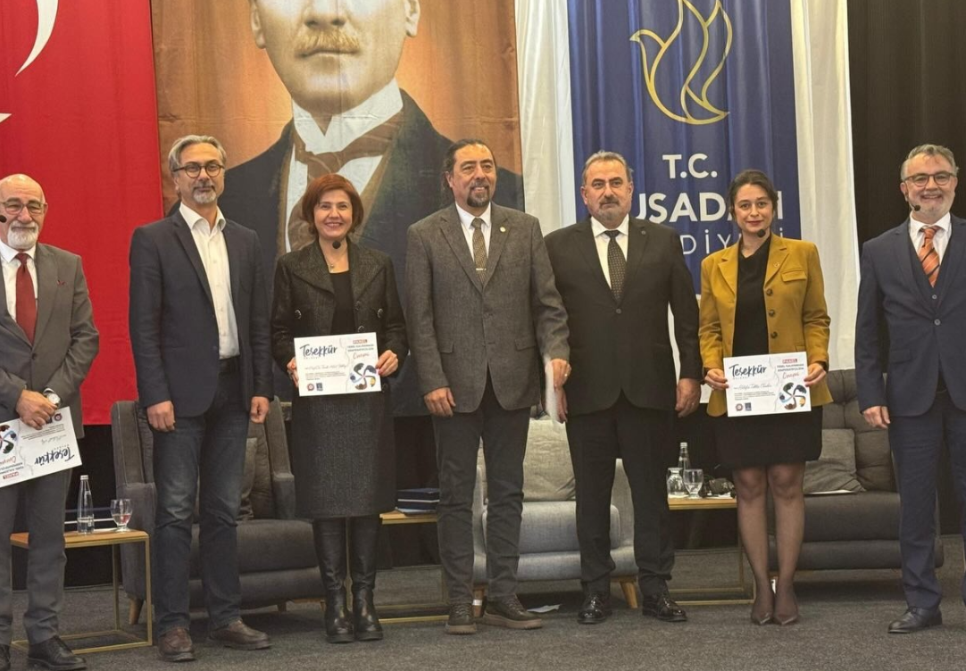

Bölümümüzden Uluslararası Akademik Temsil
Bölümümüz öğretim üyesi Doç. Dr. GÜLÇİN, 24 Şubat 2026 tarihinde İspanya’da Ávila Katolik Üniversitesi (UCAV) Gıda Kalitesi ve Çevre Programı kapsamında ilk kez gerçekleştirilen doktora tez savunmasında jüri üyesi olarak görev almıştır. Baklagillerin sürdürülebilirlik ve iklim dayanıklılığı üzerindeki rolünü inceleyen Betty Carlini’nin doktora çalışması disiplinlerarası yaklaşımı ve bilimsel katkılarıyla dikkat çekmiştir.
Ayrıca, Doç. Dr. GÜLÇİN 25–27 Şubat 2026 tarihleri arasında Prof. Dr. Javier Velázquez Saornil'in akademik direktörlüğünde düzenlenen “Road Ecology and Wildlife Conservation: Monitoring, Modeling, and Mitigation of Wildlife-Vehicle Collisions” başlıklı uluslararası çalıştaya katılım sağlayarak bölümümüzü uluslararası düzeyde temsil etmiştir.
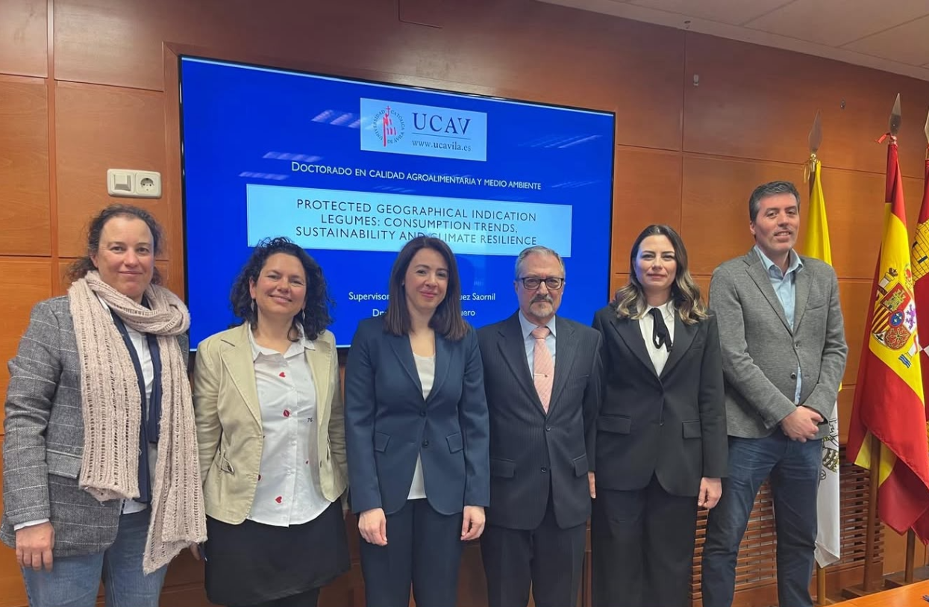
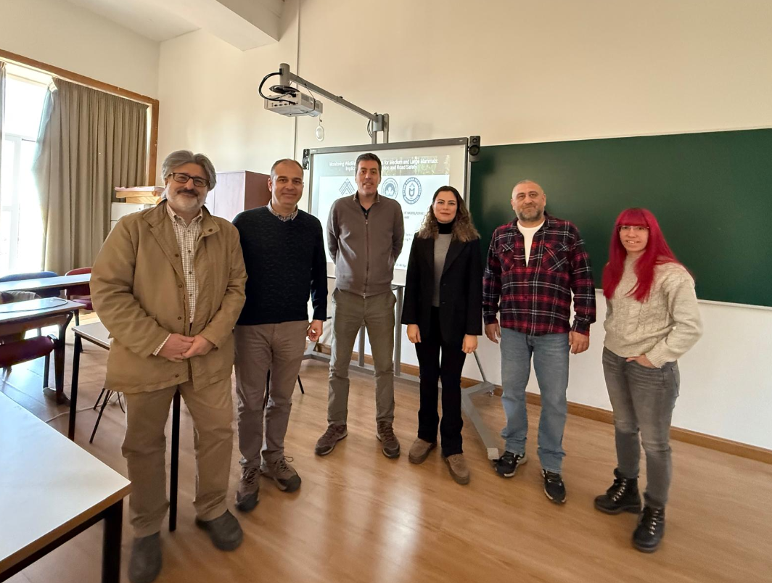
Akademik Atama / Yükseltme
Bölümümüz Peyzaj Planlama Anabilim Dalı öğretim üyesi Prof. Dr. Ebru ERSOY TONYALOĞLU, 24.02.2026 tarihinde profesör kadrosuna atanmıştır. Aynı zamanda 22.04.2026 tarihinde ise fakültemiz profesör temsilcisi olarak seçilmiştir.
Teknik Gezi
Bölümümüz Peyzaj Planlama Anabilim Dalı öğretim üyesi Prof. Dr. Ebru Ersoy TONYALOĞLU Planlama Stüdyosu II dersi kapsamında 11 Mart 2026 tarihinde Kuşadası ve yakın çevresine teknik gezi düzenlemiştir. Gezi süresince alanın doğal, kültürel ve mekânsal özellikleri yerinde incelenmiş; Doğanbey Köyü ve Güzelçamlı'da gerçekleştirilen ziyaretlerde bölgenin korunan alan yapısı, doğal değerleri ve yerel dokusu hakkında gözlem ve değerlendirmelerde bulunulmuştur. Teknik gezi kapsamında, planlama çalışmalarında alanın yalnızca haritalar ve mevcut veriler üzerinden değil, yerinde gözlem ve deneyim yoluyla değerlendirilmesinin önemi vurgulanmıştır. Uygulamalı arazi çalışması sayesinde öğrencilerin alanı çok yönlü olarak analiz etmelerine katkı sağlanmıştır.
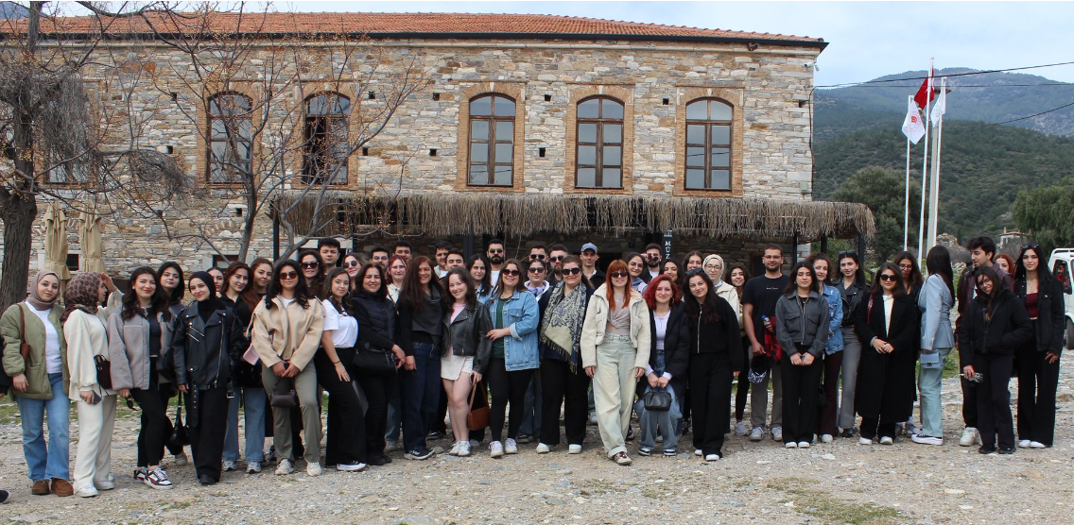
Ege Bölgesi Yeşil Adımlar Zirvesi’ne Katılım
Bölümümüz öğretim üyeleri Prof. Dr. Çiğdem Kılıçaslan DENİZ ve Prof. Dr. Bülent DENİZ, 24.03.2026 tarihinde düzenlenen Ege Bölgesi Yeşil Adımlar Zirvesi’ne panelist olarak katılım sağlamıştır. Aydın, Uşak, İzmir, Afyonkarahisar, Muğla, Kütahya, Denizli ve Manisa illerinden katılımcıların yer aldığı programda çevre, sürdürülebilirlik ve eğitim eksenindeki çalışmalar ele alınmıştır. Etkinlik kapsamında çevresel sorunların bilimsel yöntemlerle değerlendirilmesi ve bu sorunlara yönelik çözüm önerilerinin geliştirilmesi üzerinde durulmuştur. Zirve, farklı illerden gelen katılımcıların bilgi ve deneyim paylaşımında bulunmasına olanak sağlamış; çevre farkındalığının artırılmasına ve sürdürülebilirlik odaklı düşünce anlayışının güçlendirilmesine katkıda bulunmuştur.
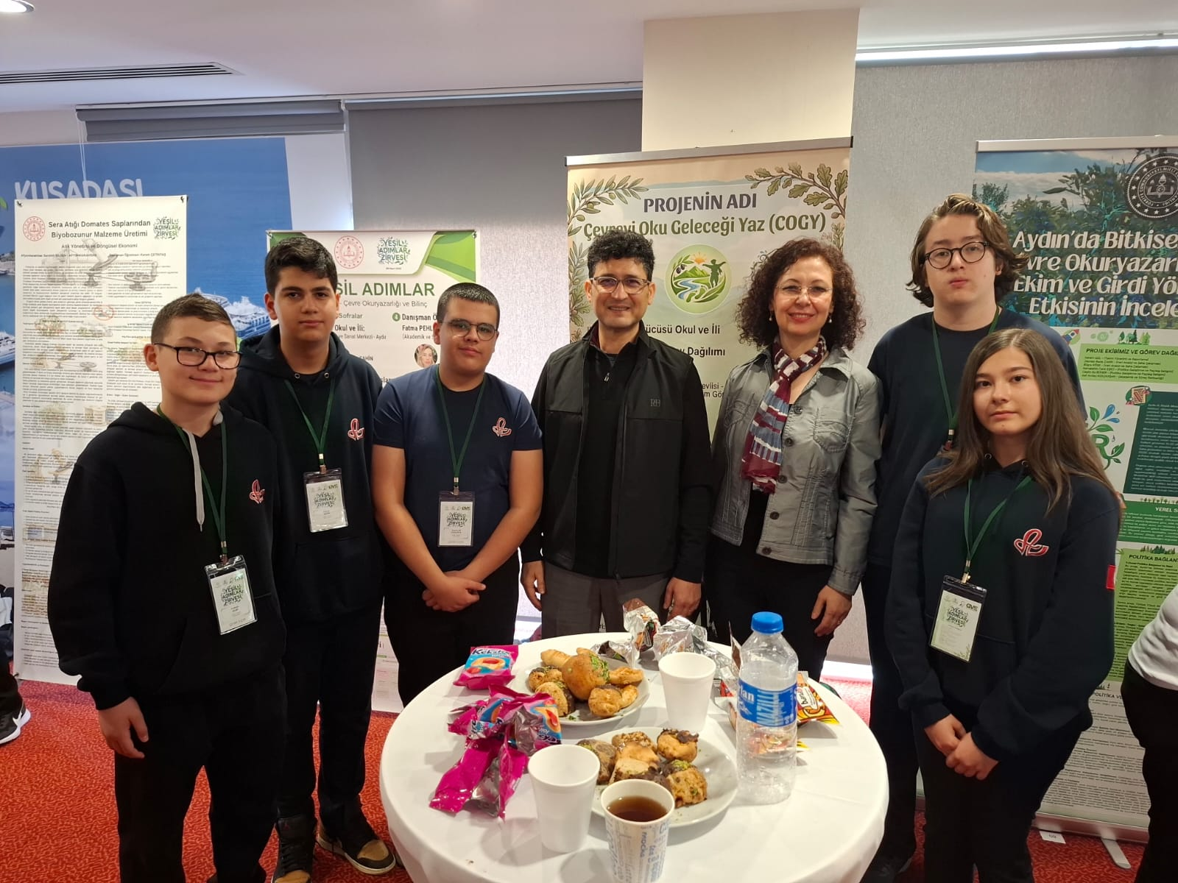
İç Paydaş Toplantısı
Bölümümüzde eğitim-öğretim, araştırma, uygulama, kalite güvencesi ve paydaş katılımı süreçlerinin daha sistematik ve sürdürülebilir bir şekilde yürütülmesine katkı sağlamak amacıyla 9.04.2026 tarihinde iç paydaş toplantısı gerçekleştirilmiştir. Toplantıda bölümün öğretim amaçlarında yapılan güncellemeler iç paydaşlarla paylaşılmış, öneri ve değerlendirmeler alınarak revizyon süreci tamamlanmıştır. Gerçekleştirilen görüş alışverişiyle öğretim amaçlarının güncel gereksinimler doğrultusunda geliştirilmesi ve kalite güvencesi çalışmalarının paydaş katılımı ile desteklenmesi hedeflenmiştir. Toplantı, bölümün sürekli iyileştirme anlayışı doğrultusunda eğitim-öğretim süreçlerinin değerlendirilmesi ve paydaş katılımının güçlendirilmesi açısından önemli bir adım olmuştur.
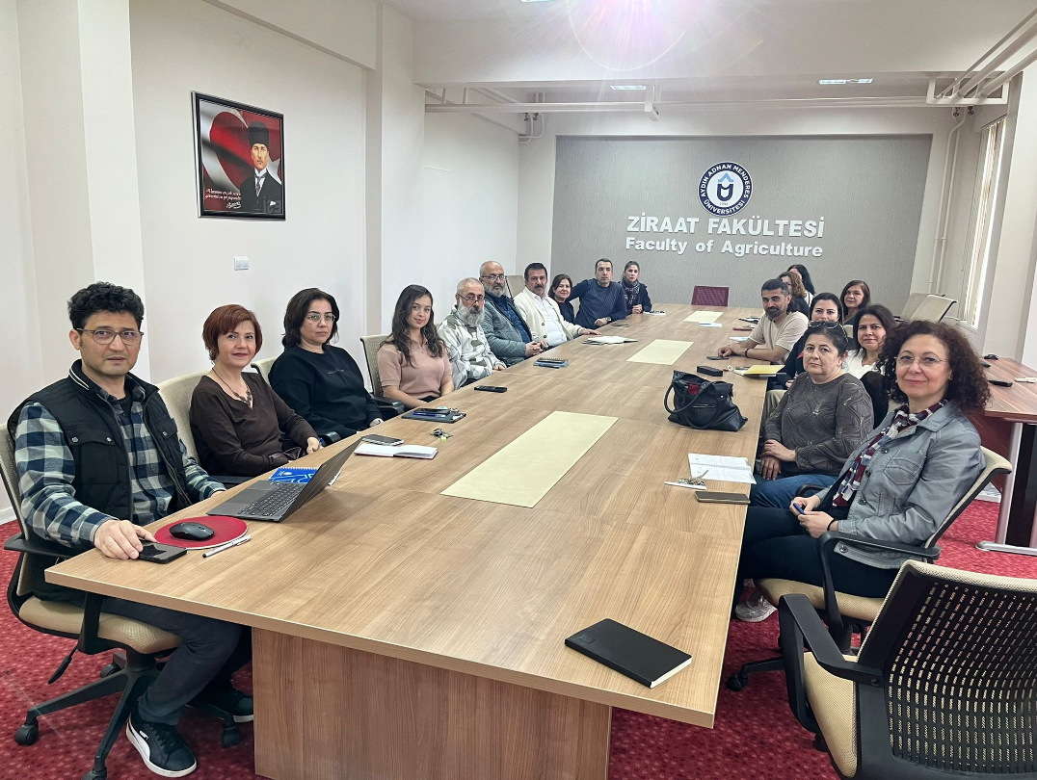
Peyzaj Mimarlığı Öğrenci Topluluğumuzun EGEKAF’26 Etkinliği
Aydın Adnan Menderes Üniversitesi Peyzaj Mimarlığı Öğrenci Topluluğu (PEMÖT), 15–16 Nisan 2026 tarihlerinde Tekstil Park Fuar Alanı'nda düzenlenen EGEKAF 2026 etkinliğinde stant açarak bölümümüzü temsil etmiştir. Etkinlik kapsamında kurulan stantta Peyzaj Mimarlığı Bölümünün eğitim içeriği tanıtılmış, öğrenci topluluğu tarafından yürütülen proje ve etkinlikler ziyaretçilere aktarılmıştır. Ayrıca sürdürülebilir peyzaj, kentsel yeşil alanlar ve doğa odaklı kariyer olanakları hakkında katılımcılarla bilgilendirici görüşmeler gerçekleştirilmiş; bölümü tercih etmeyi düşünen öğrencilerle bir araya gelinmiştir. EGEKAF 2026, bölümümüzün tanıtımına katkı sağlamasının yanı sıra, öğrencilerimizin mesleki iletişim becerilerinin geliştirilmesi ve üniversite adaylarıyla etkileşim kurulması açısından önemli bir organizasyon olmuştur.
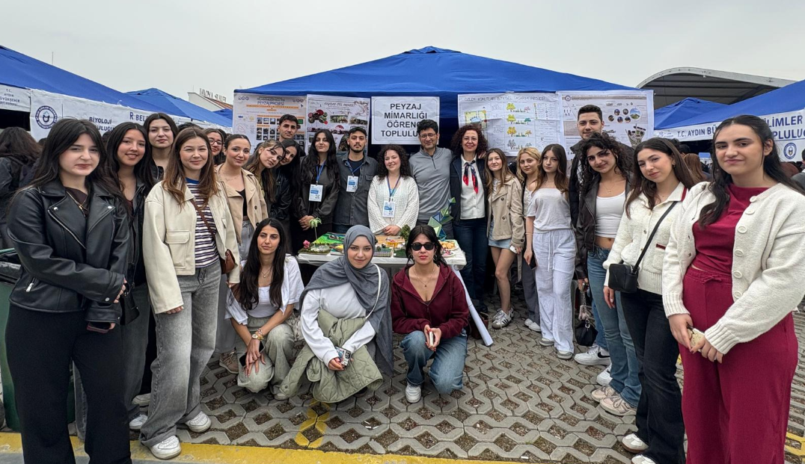
Mesleki Uygulama Dersi Kapsamında Söyleşi
Bölümümüz öğretim üyelerinden Prof. Dr. Barış KARA’nın davetiyle, Mesleki Uygulama dersi kapsamında 27 Nisan 2026 tarihinde Peyzaj Center’dan Peyzaj Mimarı Roza Önal bölümümüzde konuk edilmiştir. Etkileşimli söyleşi formatında gerçekleştirilen etkinlikte mesleki deneyimler öğrencilerle paylaşılmış; sektörün mezunlardan beklentileri ve güncel piyasa dinamikleri değerlendirilmiştir. Öğrencilerin iş yaşamına ilişkin merak ettikleri konular ele alınmış, uygulamaya yönelik önemli bilgi ve deneyimler aktarılmıştır. Etkinlik sayesinde öğrencilerin mesleki farkındalıklarının artırılması ve sektör ile akademi arasındaki etkileşimin güçlendirilmesine katkı sağlanmıştır.
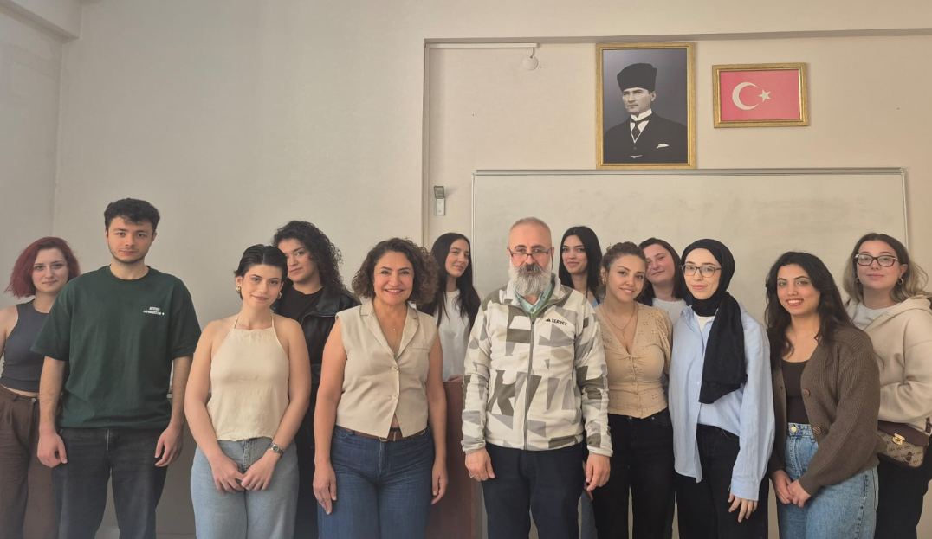
Dış Paydaş Toplantısı
29 Nisan 2026 tarihinde bölümümüz tarafından, akreditasyon çalışmaları kapsamında dış paydaş toplantısı çevrim içi olarak gerçekleştirilmiştir. Toplantıya PMO meslek örgütü ve PEMDER yönetim kurulu temsilcilerinin yanı sıra sivil toplum kuruluşları, farklı üniversitelerden akademisyenler, kamu ve özel sektör temsilcileri ile bölüm öğretim üyeleri katılım sağlamıştır. Toplantıda, Peyzaj Mimarlığı Lisans Programının öz değerlendirme süreci kapsamlı şekilde ele alınmış; programın eğitim amaçları, program çıktıları, müfredat yapısı, uygulama dersleri ve planlama stüdyolarının mevcut durumu dış paydaşların görüş ve önerileri doğrultusunda değerlendirilmiştir. Programın eğitim-öğretim, araştırma ve uygulama faaliyetlerinin belirlenen program amaçlarıyla uyumu üzerinde durulan toplantıda, kalite güvencesi ve sürekli iyileştirme anlayışı çerçevesinde yürütülebilecek çalışmalara ilişkin öneriler de paylaşılmıştır.

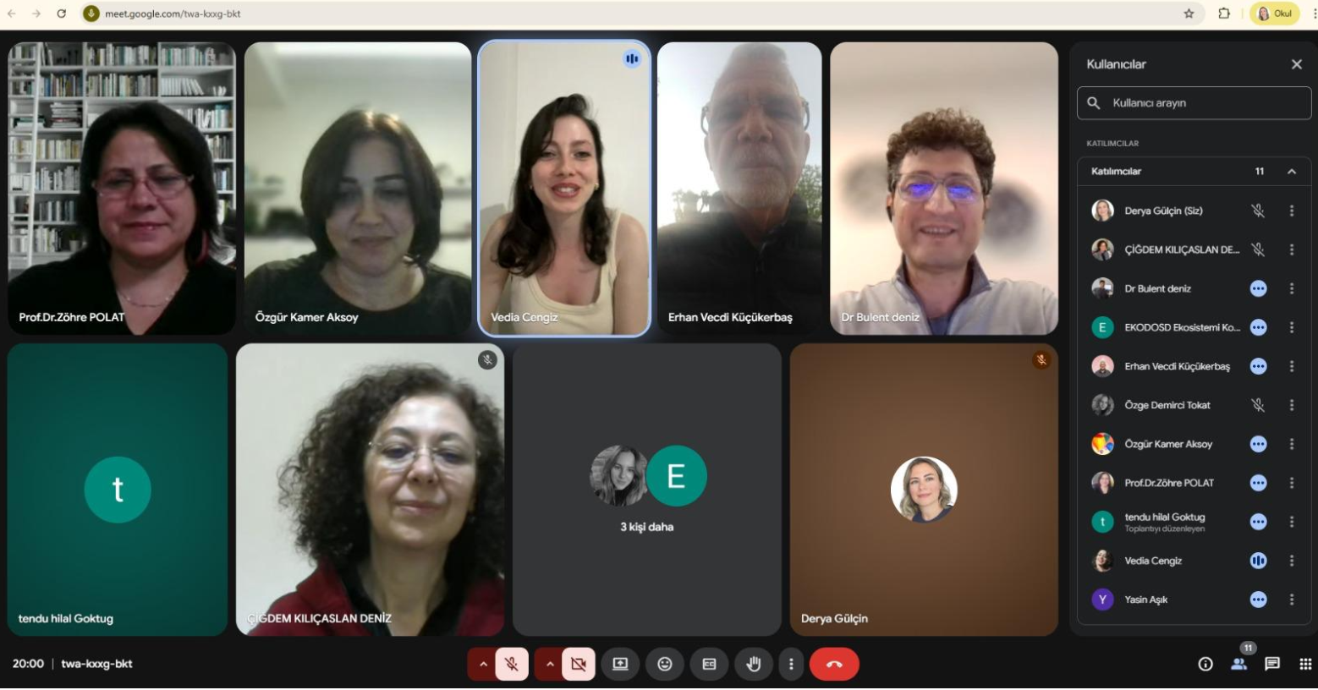

Mezun-Öğrenci Buluşması
Bölümümüz öğretim üyelerinden Prof. Dr. Zöhre POLAT’ın davetiyle, Söke (Aydın) Belediyesi’nde görev yapan bölümümüz mezunlarında Peyzaj Mimarı Zeliha ÖZBAY, 4 Mayıs 2026 tarihinde Mesleki Uygulama dersi kapsamında bölümümüzde konuk edilmiştir. Etkinlikte Zeliha ÖZBAY, belediyede gerçekleştirilen peyzaj tasarımları ve uygulamalarına ilişkin mesleki deneyimlerini öğrencilerle paylaşmış, uygulama süreçleri hakkında bilgi vermiştir. Sunumun ardından düzenlenen soru-cevap bölümünde öğrencilerin mesleki yaşama ilişkin soruları yanıtlanmış ve karşılıklı bilgi alışverişinde bulunulmuştur. Gerçekleştirilen etkinlik, öğrencilerin uygulama alanındaki güncel çalışmaları yakından tanımalarına ve mesleki deneyimleri doğrudan sektör temsilcisinden dinlemelerine katkı sağlamıştır.
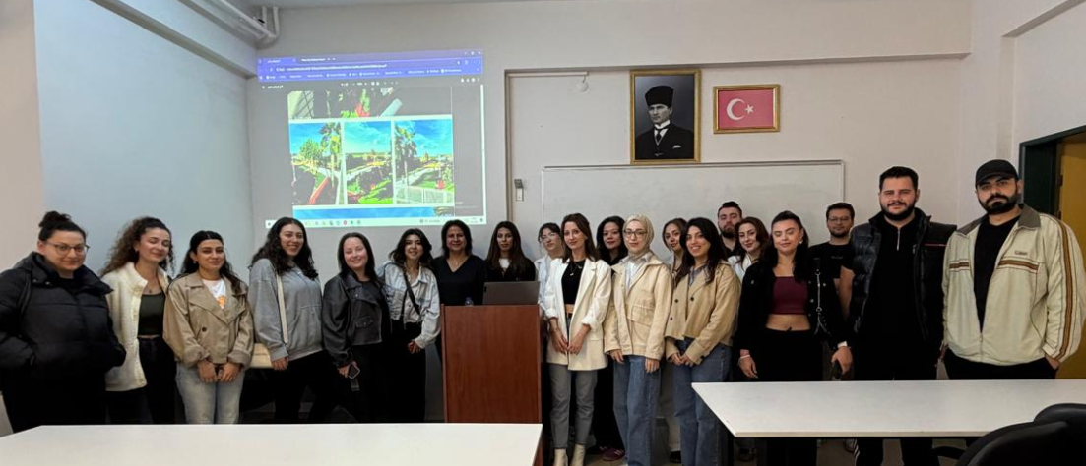
COP31 Odağında İklim Değişikliği ve Peyzaj Mimarlığı Paneli
İzmir Demokrasi Üniversitesi, Ege Üniversitesi ve Aydın Adnan menderes Üniversitesi işbirliğinde “13 Mayıs Ulusal Peyzaj Mimarlığı Günü” etkinlikleri kapsamında 13.05.2026 tarihinde İzmir’de gerçekleştirilen “COP31 Odağında İklim Değişikliği ve Peyzaj Mimarlığı” başlıklı panele bölümümüz öğretim üyesi Prof. Dr. Barış KARA konuşmacı olarak katılmıştır. Öğretim üyemiz panelde “Peyzaj Ölçeğinde İklim Odaklı Yaklaşımlar” konulu bir konuşma yapmıştır. Konuşmasında peyzaj mimarlığı disiplininin geliştirdiği yeşil altyapı sistemleri, doğa temelli çözümler, ekolojik koridorlar ve dirençli peyzaj planlama stratejileri ile iklim kriziyle mücadelede yalnızca destekleyici değil, yönlendirici bir konuma sahip olduğunu dile getirmiştir.

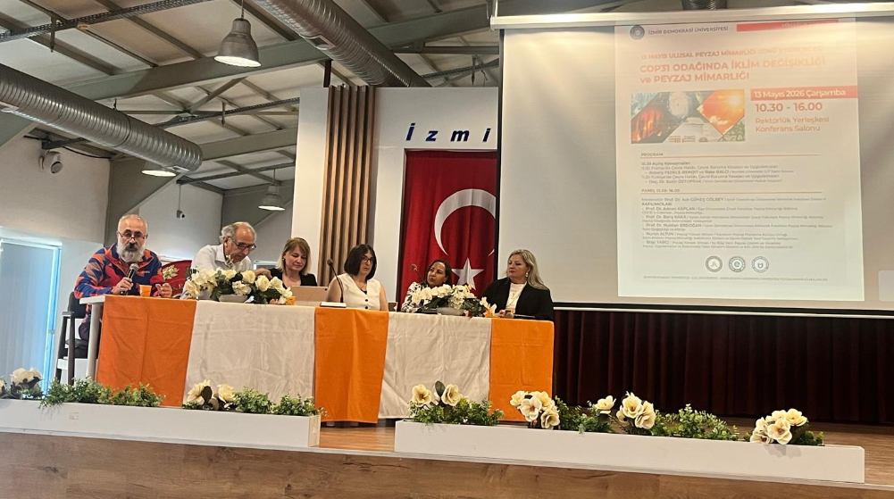

Desteklenen Tübitak 2209-A Öğrenci Projeleri
Bölümümüz öğrencileri tarafından hazırlanan ve öğretim elemanlarımızın danışmanlığında yürütülen araştırma projeleri, TÜBİTAK 2209-A Üniversite Öğrencileri Araştırma Projeleri Destekleme Programı kapsamında desteklenmeye hak kazanmıştır.
Prof. Dr. Zöhre POLAT danışmanlığında Pelinsu Yüksel, Barış Yavaş ve Metehan Türk tarafından hazırlanan “Kent Belleği Park Alanları: Aydın Tekstil Parkın Doğal ve Kültürel Miraslarının Analizi” başlıklı proje destek almaya hak kazanmıştır.
Prof. Dr. Bülent DENİZ danışmanlığında Seher Alper ve Sema Korkmaz tarafından yürütülen “ADÜ Merkez Kampüsünde İklim Senaryolarına Dayalı Taşkın Duyarlılığı Haritalanması ve Mavi-Yeşil Altyapı Stratejileri” başlıklı proje de desteklenen çalışmalar arasında yer almıştır.
Prof. Dr. Tendü Hilal GÖKTUĞ danışmanlığında Azra Altıntaş tarafından hazırlanan “Biyodost Kent Yaklaşımı Kapsamında Aydın Parklarının Biyoçeşitlilik ve İnsan Sağlığı Üzerindeki Etkilerinin İncelenmesi” başlıklı proje destek almaya hak kazanmıştır.
Doç. Dr. Derya GÜLÇİN danışmanlığında (danışman değişikliği sürecindedir) Sema Nur Sarı, Savaş Şeremet ve Tuğba Nur İkilik tarafından hazırlanan “Doğa Yoksunluğunun Üniversite Öğrencilerinin Ruh ve Beden Sağlığı Üzerindeki Etkilerinin İncelenmesi” başlıklı proje de desteklenen projeler arasında yer almıştır. Aynı danışmanlık kapsamında (danışman değişikliği sürecindedir) Beste Yaman ve Recep Demir tarafından hazırlanan “Ses Peyzajı ve Yeşil Alan Kullanımı: Parklardaki Doğal Seslerin İnsan Ruh Sağlığı Üzerindeki Etkisinin İncelenmesi” başlıklı proje ile Maide Tabak ve Özge Çelik tarafından hazırlanan “Kentsel Yeşil Alanların İnsanların Ruh Sağlığı Üzerindeki Etkilerinde Bitki Çeşitliliğinin Rolü” başlıklı proje de TÜBİTAK 2209-A programı kapsamında desteklenmeye değer bulunmuştur.

Avrupa Birliği Destekli Uluslararası Proje Başarısı
Bölümümüz öğretim üyelerinden Prof. Dr. Bülent DENİZ, Prof. Dr. Ebru ERSOY TONYALOĞLU ve Doç. Dr. Derya GÜLÇİN ile 7P Planlama Bürosundan Peyzaj Mimarı Doç. Dr. Sultan GÜNDÜZ ve Çevre Mühendisi Alper ACAR yürütücülüğünde hazırlanan; dört ülkeden altı kurumun ortak olduğu “MedGreenRoots – Governance for Rural Green Transformation in the Mediterranean” başlıklı proje, Avrupa Birliği Interreg NEXT MED Green Transition Programı kapsamında önemli bir başarı elde etmiştir. İki aşamalı uluslararası değerlendirme sürecinin her iki aşamasında da başvurduğu tematik alanda en yüksek puanı alan proje, Avrupa Birliği tarafından desteklenmeye hak kazanmıştır. Akdeniz kırsalında yeşil dönüşümün desteklenmesi, iklim direncinin artırılması ve yerel yönetişim kapasitesinin güçlendirilmesini hedefleyen proje; bilim, kamu politikaları ve yerel uygulamalar arasında güçlü bir iş birliği oluşturmayı amaçlamaktadır. Interreg NEXT MED Programı kapsamında Priority 4 – A Better Cooperation Governance for the Mediterranean başlığı altında değerlendirilen proje, nihai değerlendirmede 84 puan alarak ilgili alanda desteklenen iki projeden biri olmuş ve 2.309.247,40 Avro Avrupa Birliği hibe desteği almaya hak kazanmıştır.

